Модель бизнес-процесса
«Разработка стратегии Цифровой трансформации»
Разработана в информационно системе «SILA Union»
http://www.betec.ru/index.php?id=67&sid=01

Схема верхнего уровня процесса
«Разработка стратегии Цифровой трансформации»

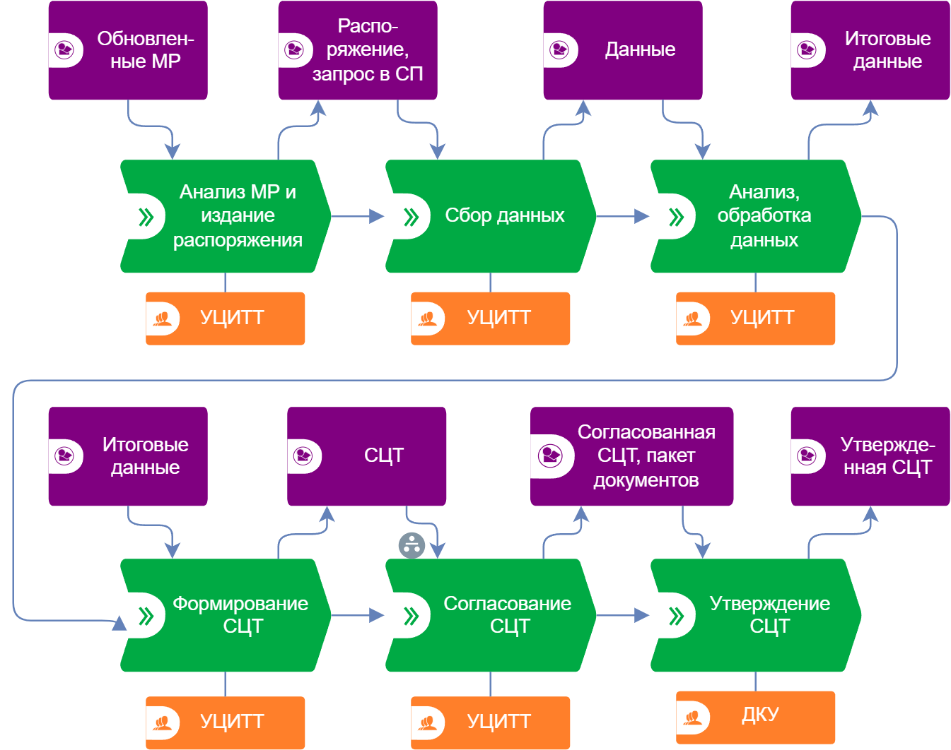

Схема подпроцесса
«Согласование стратегии Цифровой трансформации»

